Projet associatif pour 2 ans « Une Eglise verte, un repas solidaire, zéro déchets, marché de proximité » « Au cœur de la vie, observe, pose tes pas et avançons ensemble »
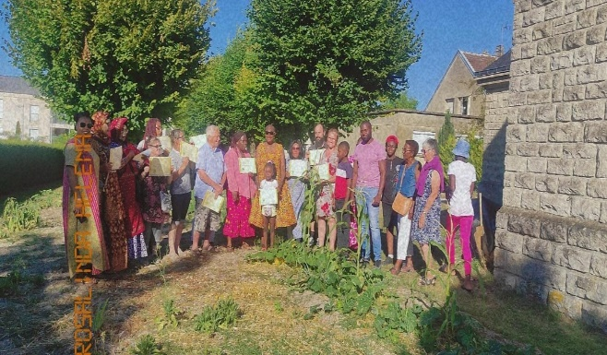
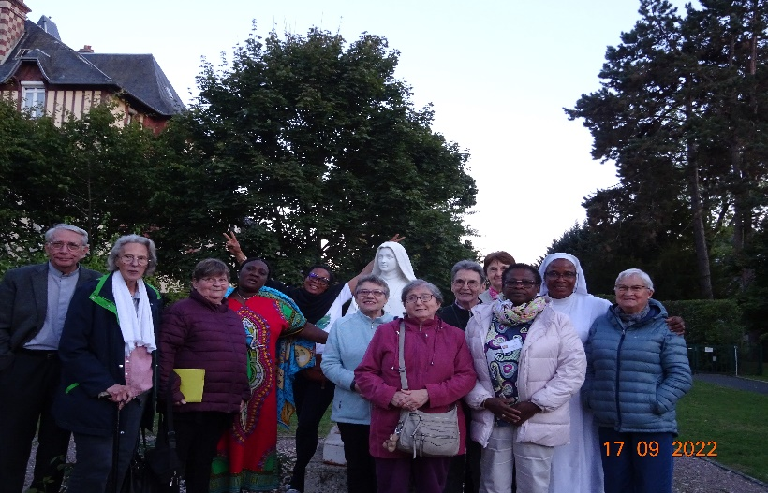
11 Mars 2023

Chouette journée internationale des droits de la femme, organisée par l’ACF dans l’Aube

‘’Pour construire une société plus juste, plus fraternelle et durale, à quels changements nous invite l’écologie intégrale ‘’ ?
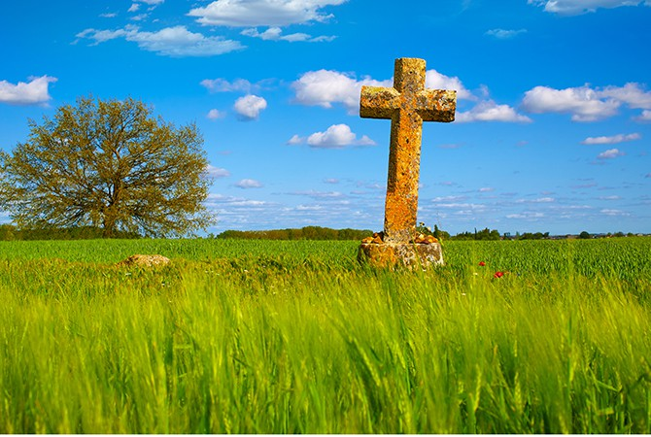
Textes de méditation : Le Seigneur prit l’homme et le conduisit dans le jardin d’Eden pour qu’il le travaille et le garde. Livre de la genèse chapitre 2, v 15

Au programme :
09h00 accueil
09h30 conférence sur le thème, intercalée de chants et de danses
11h00 : Eucharistie
12h30 : repas dont le thème est le suivant : ‘’voyage autour du monde dans l’assiette’’
14h30 : après-midi récréatif : chants, danses, jeux d’UNO, de LUDO, vente de bijoux pas chers et bien d’autres surprises.
17h30 : pause-café
18H00 : fin de la journée. Du regret aux absents.

…
Paroisse saint Bruno des Chartreux Action Catholiques des femmes

